ОТЧЕТ
о работе архивного отдела
администрации Добрянского городского округа
за 2021 год

Нормативное регулирование архивного дела
и организационные мероприятия
Работа архивного отдела администрации Добрянского городского округа (далее – архивный отдел) в 2021 году проводилась в соответствии с Планом основных мероприятий архивного отдела администрации Добрянского городского округа и плана работы Агентства по делам архивов Пермского края на 2021 год.
Основные направления работы архивного отдела:
- Использование архивных документов, организуя мероприятия, выставки, в том числе по патриотическому воспитанию граждан;
- Предоставление услуг в электронном виде через Интернет и МФЦ;
- Усовершенствование научно-справочного аппарата архива;
- Повышение условия пожарной безопасности архива, технической укрепленности здания архива, обеспечение архивного режима;
- Популяризация работы архивного отдела, расширение доступа к архивным информационным ресурсам.

Обеспечение сохранности
документов Архивного фонда Пермского края

В соответствии с планом работы по вопросам обеспечения сохранности и совершенствования государственного учета документов особое внимание было уделено:
- обеспечению режимов хранения и безопасности архивных документов;
- обеспечению сохранности документов на всех стадиях работы с ними, в том числе при переезде архивного отдела в другое здание.
Проведен ряд традиционных видов работ по обеспечению сохранности документов, это описание дел, замена ярлыков на документах, перемещение

коробок и связок в архивохранилище, подшивка экземпляров описей в твердые обложки, составление актов приема – передачи дел, заполнение учетных документов.
Проверка наличия дел постоянно хранения, относящихся к документам государственной части архивного фонда Пермского края, не проводилась. Проведена проверка наличия документов постоянного хранения, выдававшихся из хранилища, необнаруженных дел нет. Документы, поврежденные плесневым грибком, не обнаружены. Проводилась реставрация документов, всего было отреставрировано 33 дел, в т.ч. 408 листа.
Обеспечение санитарно-гигиенического режима осуществляется регулярно:
влажная уборка - ежедневно,
обеспыливание - 1 раз в месяц.
Измерение температуры и влажности осуществляется 2 раза в месяц, средне - годовые показатели температуры составили + 19 С, влажности – 55%.
По показателям, нормативное хранение в архивохранилищах соответствует на 91,3 %.

Формирование Архивного фонда Пермского края (комплектование). Организационно-методическое руководство архивами организаций и организацией документов в делопроизводстве учреждений.
В ходе выполнения задач по формированию архивного фонда Пермского края особое внимание было уделено:
- оказанию методической и практической помощи ведомственным архивам органов местного самоуправления в связи с их ликвидацией, и образованием Добрянского городского округа;
- осуществлению контроля за организацией документов в делопроизводстве, упорядочению документов.

На 01 января 2022 года источниками комплектования архивного отдела являлись 25 организации (учреждения) Добрянского городского округа.
Описание документов проводилось с нарушением графика, утвержденного главой администрации Добрянского городского округа, не все организации подготовили описи для утверждения (согласованя) на ЭПК агентства по делам архивов Пермского края. Две организация - МКУ «Добрянское имущественное казначейство», МКУ «Управление городского хозяйства» описи в архивный отдел не предоставили.
По итогам года проведена паспортизация архивов организаций. В ходе паспортизации было установлено, что в 22 организациях из 25 имеются согласованные номенклатуры дел, в 4 организациях из 25 разработаны новые инструкции по делопроизводству. В 18 организациях из 25 имеются отдельные помещения для хранения документов.
В 25 организациях находится на хранении 3460 дел постоянного хранения, включенные в описи дел постоянного хранения, и 5694 дел по личному составу, включенные в описи дел по личному составу.

Прием документов:
Фонд архивного отдела пополнился на 913 дел, в том числе 522 дел постоянного хранения, 391 дело – по личному составу.
Выбытия документов не происходило.
Для ответственных за архив и делопроизводство учреждений и предприятий, архивным отделом были организованы и проведены большое количество индивидуальных консультаций по темам:
- «Разработка номенклатуры дел в организации»
- «Формирование и оформление дел»;
- «Методика составления описей дел в организациях»;
- «Ведение государственного учета в архивах организаций»;
- «Паспортизация ведомственных архивов».

Создание научно-справочного аппарата, учетных БД и автоматизированных НСА.

Научно - техническая обработка документов управленческой документации и по личному составу не проводилась. На документы, которые поступили в 2021 году, составлены описи в 3 экземплярах, у всех описей имеется предисловие.
Установленная БД «Архивный фонд» версия 4.1. заполняется регулярно. Всего внесено записей: - 194 фондов, 592 описи , 80740 ед.хр., что составляет 99,5 %. Для ведения учетных баз данных имеется отдельный компьютер.
В общероссийскую справочно–информационную систему «База данных по местам хранения документов по личному составу» внесена 21 запись.

Предоставление информационных услуг и использование документов.
Использование архивных документов и обеспечение потребностей общества в ретроспективной документной информации проводилось по следующим основным направлениям:
- исполнение социально-правовых запросов;
- проведение информационных мероприятий;
- выставочная деятельность;
- работа с исследователями в читальном зале.
За 2021 год в архивный отдел поступил 2520 запросов, в том числе – 1390 - социально-правовых запросов и 1130 тематических запросов. Многие запросы очень трудоемкие, особенно о собственности земельных участков и подтверждению льготного стажа. Сохраняется высокий процент запросов с положительным результатом, 87 % от всего количества поступивших за 2021 год.

В читальном зале архивного отдела за 2021год зарегистрировано 58 посещения 17 исследователями, которым было выдано 299 ед. хр., в том числе документов, относящихся к государственной части архивного фонда Пермского края - 215 ед.хр.
За 2021 год проведено 49 мероприятий (с учетом публикаций в СМИ и социальных сетях), в которых приняло участие 223 человека (без учета просмотров и постов в социальных сетях) .
Работа с исследователями в читальном зале – одна из основных задач архивного отдела. Так, например, архив ведет активную работу со школами и краеведческими объединениями Добянского городского округа.
Школьники знакомятся с архивом в ходе обзорных экскурсий, после которых с интересом выполняют практические задания. Учащиеся школ при выполнении индивидуальных и коллективных краеведческих, проектные работ обращаются в архив и работают с первоисточниками – архивными документами.
За 2021 год проведены следующие мероприятия
22 марта 2021 года для участников секции «Краеведение» МБУ ДО «ЦДОД «Логос» проведена тематическая беседа по архивной выставке «История Добрянского домостроительного комбината», где ребята познакомились с историей, деятельностью, продукцией и значением Добрянского домостроительного комбината для развития нашего округа. Учащиеся познакомились с выставкой, фотографиями и архивными документами комбината.
7 июня 2021 года участники детского летнего лагеря дневного пребывания МБОУ «ДСОШ №5» посетили профессиональную пробу «Какие тайны хранит архив?» Для просмотра и изучения были представлены учетные и архивные документы, проведена обзорная экскурсия и беседа о профессии «архивист».
С 7 июня по 18 июня 2021 года в архиве прошли экскурсии по выставке «Заступник земли Русской», посвященной 800-летию со дня рождения Александра Невского. Экскурсии посетили 8 отрядов участников летнего школьного лагеря «Радуга» МБОУ «ДСОШ №3». В ходе экскурсий ребята познакомились с биографией Александра Невского и с историей создания памятника – часовни во имя Святого Благоверного князя Александра Невского, установленного в г. Добрянка. В заключении после каждой экскурсии была проведена игра «Умники и умницы», где ребята блеснули своими знаниями об Александре Невском. Победители награждены дипломами и сладкими «орденами» с изображением Александра Невского. Экскурсии завершались посещением архивохранилища, где ребят поражало огромное количество документов архива.

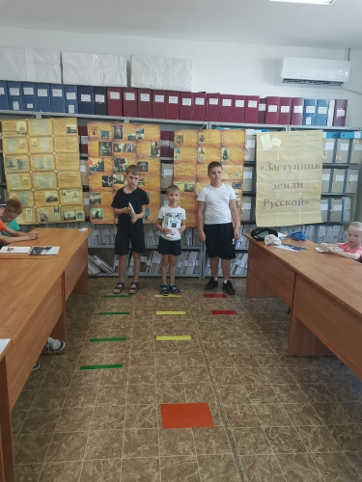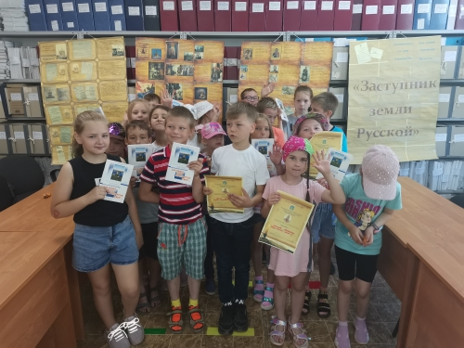

21 октября 2021 года учащиеся секции «Краеведение» МБУ ДО «ЦДОД «Логос» приняли участие в тематической беседе «Последний гудок Добрянского металлургического завода» по архивной выставке «Добрянский металлургический завод». В ходе беседы были представлены архивные документы: списки работающих на заводе в период Великой Отечественной войны, личные карточки, фотодокументы, газета «Сталинский путь». Так же ребята с большим сочувствием слушали воспоминания работников металлургического завода о работе и вкладе завода в Победу над фашизмом в период Великой Отечественной войны, об их переживаниях, когда был дан последний гудок на заводе.
18 ноября 2021 года учащиеся 5 «Е» класса МБОУ «ДСОШ №5» посетили обзорную экскурсию. Для просмотра и изучения были представлены фотодокументы, газета «Сталинский путь», документы из фондов личного происхождения, личные карточки Добрянского металлургического завода, архивная выставка по истории архивной службы.
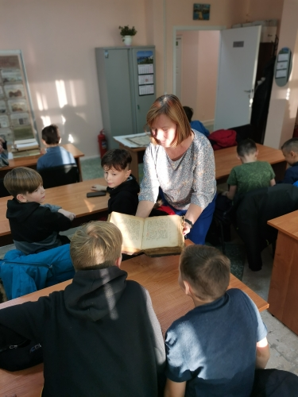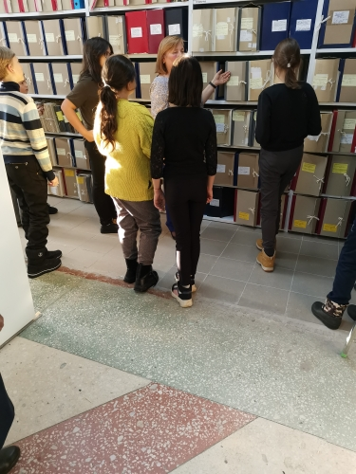

В течение года архивный отдел разработал электронные выставки: «Трудовые подвиги», посвященная директору Добрянского леспромхоза А.К. Кузнецову и «История газеты «Камские зори».

Организационно-кадровая деятельность
В 2021 году архивный отдел поменял местонахождение, переехали в другое здание, более новое и с большей площадью. Сейчас архивный отдел размещается по адресу: ул.Жуковского, д.39, г.Добрянка.

Штатная численность архивного отдела составляла 6 сотрудников, из них 1- начальник архивного отдела, 1 заместитель начальника архивного отдела, 3 - ведущий специалист архивного отдела и 2- специалист 1 категории. Все сотрудники архивного отдела занимают муниципальные должности, 6 из 6 сотрудников имеют высшее образование.
Нормативные и методические документы изучаются путем самообразования.

Начальник архивного отдела Е.В. Перервина

